INFO LUTTE
N.A.O 2016
Barrage filtrant MARTIGNAS VENDREDI 18 MARS
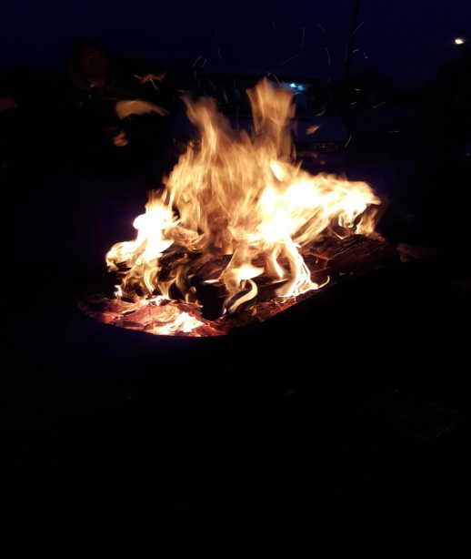

Ensuite, interruption production voilure Rafale…

A ARGENTEUIL, après une fausse annonce le VENDREDI 18 MARS, le LUNDI 21 MARS, Blocage réception ARGENTEUIL LUNDI 21 MARS

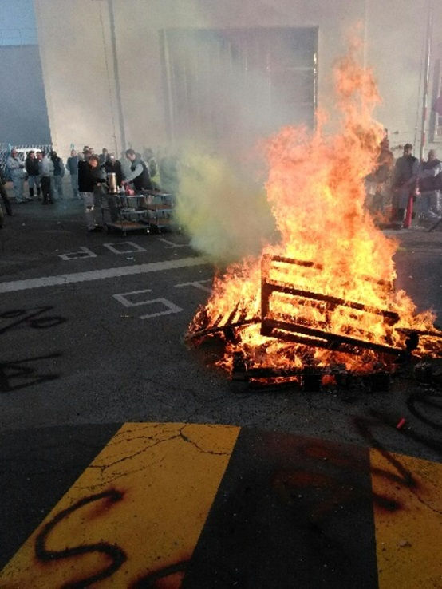
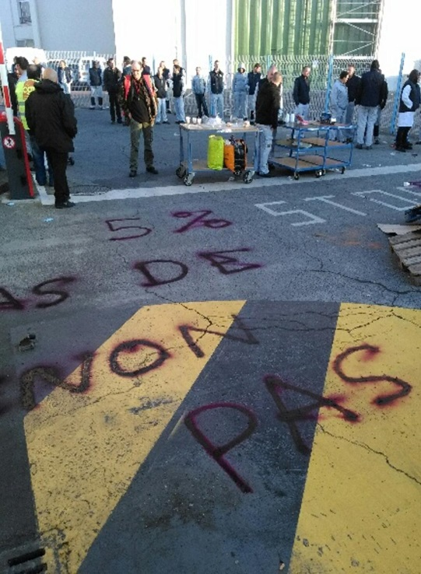
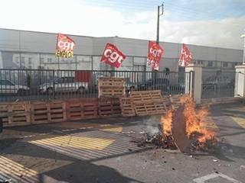
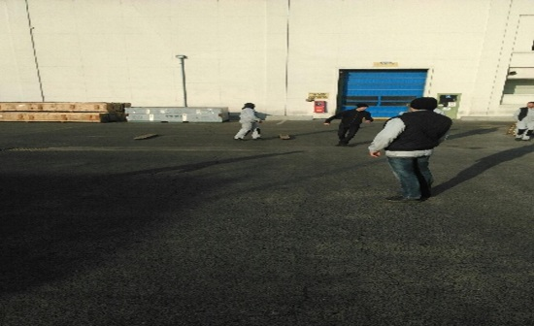

Bientôt au tour de MERIGNAC….soyez prêt !!!

